Oblikovanje gradova zarad boljeg kvaliteta života – Podsticanje saradnje pomoću Živih Laboratorija

Uvodne napomene

Pregled teme
Gradovi su dinamične sredine koje trpe stalne promene. Oni inspirišu ljude da razvijaju inovativna rešenja za različite izazove sa kojima se susreću u svakodnevnom životu. Poboljšana saradnja između različitih urbanističkih glumaca je krucijalna za obezbeđivanje prostora podesnog za stanovanje građanima, dok u isto vreme treba poboljšati njihov kvalitet života.
Kurs elektronskog učenja „Oblikovanje gradova zarad boljeg kvaliteta života – Podsticanje saradnje kroz Žive laboratorije“ je napravljen za ljude koji žele da dovedu do promena u svom gradu ili komšiluku radeći zajedno na određenim urbanističkim izazovima. Mi ove ljude nazivamo „agenti promene”.
Živa laboratorija je low-treshold mesto saradnje, učenja i saradnje pri stvaranju rešenja. Ovaj kurs učenja pomoću interneta daje smernice za dizajniranje i osnivanje Žive laboratorije, uz serije različitih alata, praktičnih zadataka i materijala i primera interakcije.
Odabrani metod se uglavnom zasniva na principima design thinking, dokazanoj metodi inovacija koja je testirana u okviru ERASMUS+project SMACC (www.smacc-project.eu).

Razmisli!
Šta visok kvalitet života znači za vas? Napravi listu aspekata za koje smatraš da su najbitniji!
Slika 1: Nikolaus Kurnik

Oblikovanje gradova zarad bolje kvaliteta života – Podsticanje saradnje kroz Žive laboratorije

Deo 1: Uvod

Odlomak
U ovoj nastavnoj jedinici gradovi su predstavljeni kao mesta inovacije i promene. Prvo, potreba ka okretanju boljem sustainable urbanističkom prostoru je objašnjenja i različite forme inovacije su predstavljene. Drugo, kratak uvod u temu Pametnih gradova i komšiluka je dat. O nekim od najvažnijih kriterijuma i drugim relevantnim aspektima se diskutovalo. Pamet pokriva veliki broj pristupa, uključujući životni prostor, poslovne prilike, obrazovanje, kulturu i ostale službe neophodne u svakodnevnom životu.

Cilj
Nakon završetka ove jedinice, osoba će biti sposobna da:
- Objasni potrebu za održivu urbanističku promenu
- Diskutuje o osnovnim konceptima koji se tiču inovacije
- Kritički procenjuje ulogu inovacije u održivoj urbanističkoj promeni
- Objasni ideju Pametnih gradova i komšiluka

Gradovi kao mesta inovacije i promene
Gradovi su dinamička mesta koja podležu konstatnoj promeni. Njihova socijalna, ekološka i tehnološka sredstva su neophodna za ekonomski i socijalni razvoj kako na lokalnom, tako i na globalnom nivou. Suočeni sa brzom urbanizacijom i klimatskom promenom, gradovi moraju biti adaptirani na dugoročni i ekološki odgovoran način da bi obezbedili mesto podesno za stanovanje za svoje građane.

Pogledajte ovaj kratak video o gradovima koji se menjaju, a potom odgovorite na pitanje:
Šta čini grad dobrim mestom za život?
http://edition.cnn.com/videos/health/2016/05/19/beltline-urban-planning-cities-future-orig-jnd.cnn
http://www.blic.rs/slobodno-vreme/vesti/dosije-sve-sto-ste-hteli-da-znate-o-pametnim-gradovima-buducnosti/mmsy0dl

Održiv grad se može definisati kao grad koji omogućava svojim građanima da uživaju u dobrom ekonomskom i socijalnom životu, uzimajući u obzir svesnu upotrebu prirodnih bogatstava. Kroz aktivno uključivanje socijalnih i ekoloških aspekata u urbanističko upravljanje i planiranje, na mnoge izazove povezane sa zdravljem ljudi ili klimatskim promenama može se naići. Stoga, postizanje visokog kvaliteta života podrazumeva prelaz sa današnju urbanističku sredinu na buduću održivu sredinu. Ovo je dug proces, ali nekoliko uslova mogu doprineti bržem ispunjenju:
- Mora da obuhvati višestruke učesnike iz različitih sektora, podstičući saradnju;
- Mora da kombinuje dugoročne ciljeve (povećanja efikasnosti izvora) sa kratkoročnim eksperimentima da bi definisali plan delanja za ubuduće;
- Inovacija, širenje znanja i informacija kao i dalja istraživanja su važni delovi ovog procesa.

Inovacija se može smatrati katalizatorom za razvoj u gradovima. Ima ogroman uticaj na vlade, industrije i poslovanja. Prema Rodžersu (2003, p. 12) inovacija se može definisati kao “ideja, vežba, ili objekat koji se smatra novim od strane individue”.

Razmisli!
Po tvom mišljenju, zašto je inovacija bitna? Da li možeš da navedeš neke primere inovacije?

Inovacija olakšava naše živote, poboljšava naše zdravlje, produktivnost, i povezuje globalno. Deljenje automobila, na primer, ne samo da smanjuje broj automobila na putu, već pomaže da u čuvanju novca. E-automobili omogućavaju čistu i tihu mobilnu alternative, imajući tako pozitivan uticaj na zdravlje ljudi što se tiče zagađenja vazduha i smanjenja buke. Zahvaljujući različitim komunikacionim platformama, uključujući Skajp ili Gugl Hengaut, konferencije i sastanci se sada mogu organizovati “virtuelno”, povezujući višestruke partnere sa različitih lokacija i vremenskih zona.
Inovacija može biti postepena ideja, koja čini postojeći proizvod ili službu bolju po pitanju novih kvaliteta ili novog dizajna, ili odličnu ideju koja može zameniti postojeći proizvod nekim novim, npr. 3D printer.
Iako se inovacija obavezno povezuje sa novim tehnologijama koje poboljšavaju ekonomske i ekološke odlike u energiji, transportu, komunikacijama i drugim sistemima predstavljanjem novih proizvoda ili službi, inovacija može nastati u više formi. Možemo takođe razlikovati institucionu inovaciju (promenjeni okvirni uslovi) ili socijalnu inovaciju koja nastoji da stvori socijetalnu vrednost, promeni načine života ili oblike korišćenja. Na primer, saradnici po pitanju hrane spajaju lokalne proizvođače hrane koji koriste inovativne strategije poslovanja da prodaju sveže, lokalne proizvode svojim članovima, tako jačajući lokalnu ekonomiju.

SOCIJALNE INOVACIJE su nove ideje (proizvodi, službe i modeli) koji simultano zadovoljavaju socijalne potrebe i stvaraju nove socijalne veze ili saradnje.
- Inovacija je vezana za korišćenje promene da bi se bolje zadovoljile potrebe ljudi i vrednosti
- Bavljenje inovativnim prilikama mora biti odraz promenljivih socijalnih očekivanja

Uspešne priče aktivnih zajednica u Srbiji
https://www.tragfondacija.org/pages/sr/donacije-za-ocd/aktivne-zajednice/price-iz-lokalnih-zajednica.php

Koncept Pametnog grada
Razmisli!
Šta čini grad/komšiluk pametnim?
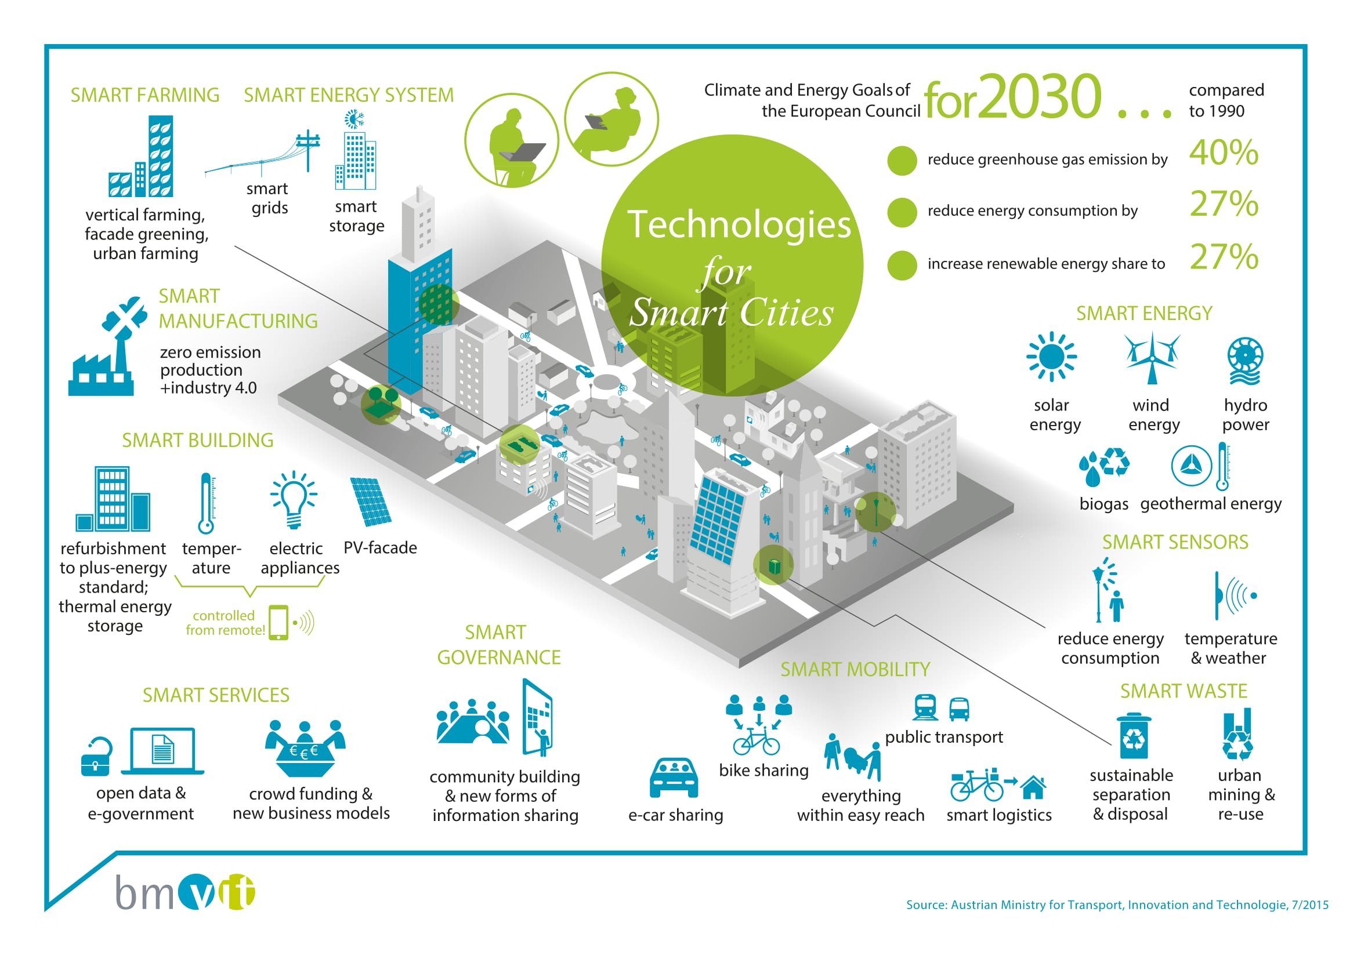
Slika 2: Život u pametnom gradu. Izvor: bmvit

“Pamet” je socijalna konstrukcija, što znači da nema objektivno postojanje, ali je “definisana u egzistenciji”. Drugim rečima, to je deo našeg zajedničkog razumevanja i koncenzusa.
Ne postoji univerzalno prihvaćena definicija Pametnog grada. On ima različito značenje za različite ljude i razlikuje se od grada do grada, i od države do države, u zavisnosti od nivoa razvoja, spremnosti na promenu, izvora i aspiracija građana.
Pametni gradovi bi se trebalo smatrati sistemima ljudi koji su u interakciji i koji koriste tokove energije, izvore, proizvode, usluge i finansijske modele da katalizuju održiv urbanistički razvoj, tako poboljšavajući kvalitet života. Ovi tokovi i interakcije postaju “pametni” strateškim korišćenjem informacija i komunikacija, infrastructure i drugih usluga u procesu transparentnog urbanističkog planiranja koje odgovara socijalnim i ekonomskim potrebama današnjeg društva. Po nedavnom razumevanju, Pametni grad je integrisana gradska oblast.
Integrisano znači da su usluge poput
- Životnog prostora
- Za bebe i odrasle, bogate i siromašne, ljude iz različitih kultura
- Poslovnih prilika
- Za sve tipove kvalifikacije i za sve generacije
- Obrazovanja
- Od vrtića do učenja tokom celog života
- Kulture
- Opera i festivali, muzeji, bioskop, hramovi,...
- Rekreacije
- Sport, pabovi, barovi, meditacija,...
- Medicinskih usluga
- Doktori, bolnice
malo udaljene jedne od drugih. Povećanje ovih faktora može biti postignuto kroz infrastrukturu (fizički kapital), ljudski kapital (veštine, znanje, zdravlje pojedinaca u populaciji zarad proizvodnje ekonomskih vrednosti ), socijalni kapital (društvene mreže koje mogu imati ekonomsku vrednost ) i ICT infrastrukturu. Logistika, kao i novi sistemi transporta, su „pametni“ sistemi, koji poboljšavaju gradski saobraćaj i kretanje stanovnika.
OBLASTI važne za razvoj Pametnog grada su sledeće:
- Ekonomija
- Ljudi koji se sele u gradove u potrazi za novim poslovnim prilikama. Osim tradicionalnih kompanija za proizvodnju i uslugu, nove forme preduzetništva zajedno sa inovativnim finansijskim šemama za početnike moraju biti promovisane.
- Velike korporacije i male firme, kompanije za proizvodnju i uslugu kao i volonterske institucije koegzistiraju zajedno.
- Ekologija
- Zelene površine i otvorene vode su od izuzetne važnosti za postizanje visokog kvaliteta života u gradovima.
- Zeleni zidovi i krovovi pomažu u hlađenju gradova i smanjuju potrebu za klima uređajima.
- Urbanističko baštovanstvo je važno ne samo u pogledu društvene saradnje i integracije, već može značajno doprineti i u pogledu zaliha hrane.
- Mobilnost
- Prisutnim problemima vezanim za saobraćaj i mobilnost (emisije, buka, slab kvalitet javnog transporta, gužva u saobraćaju, nesreće, itd.) se mora pozabaviti.
- Neka održiva rešenja mogu uključiti: e-mobilnost, zajedničko korišćenje automobile, poboljsašane biciklističke staze i javni prevoz.
- Važno je smanjiti potrebu za mobilnošću implementiranjem koncepta za kratke razdaljine.
- Zgrade
- “Slaba energija – nulta energija – jača energija” su ključne reči kada se radi pametnim zgradama. Rešenja za slabu energiju se mogu lako implementirati u sklopu novih kuća, ali su pravi izazov kada dođe do obnavljanja. Novi kooperativni modeli za zgrade moraju biti razvijeni da bi se postigli ovi ciljevi.
- Životni ciklus materijala koji se koriste za građenje novih zgrada mora biti uključen u proces dizajniranja.
- Društveni život
- Kvalitet života u velikoj meri zavisi od toga kako ljudi organizuju svoju interakciju u gradskoj četvrti. Dobri odnosi u sklopu komšiluka utiču na opšte dobro stanje njegovih stanovnika. Veliki broj ljudi iz različitih sredina mogu učiniti život interesantnijim. Gradska sigurnost i zaštita su takođe kritične tačke.
Razmisli!
Pogledajte ovaj video, onda odgovorite na pitanja:
Šta predstavlja sigurnost u modernoj gradskoj sredini?
Koji tipovi gradske sigurnosti I zaštite se mogu razlikovati?
http://safecities.economist.com/videos/urban-safety/

Da bi se moglo nositi sa mnogim gradskim izazovima i poboljšati kvalitet života, nekoliko MERA i REŠENJA mogu biti iskorišćena:
- Energija
- Poboljšana energetska efikasnost i prelazak na obnovljive forme energije su neophodni za smanjenje globalnog zagrevanja. Ovo se može postići na sledeće načine:
- Redukcijom energetskih usluga (manje razdaljine da se pokrivaju zahvaljujući boljim alternativama za mobilnost, manje potrebnog zagrevanja zahvaljujući energetski efikasnim zgradama,...)
- Implementacija energetski efikasnih tehnologija (grejne pumpe, jedinice kogeneracije,...)
- Prelaz na obnovljivu energiju (solarnu, termalnu, PV, biomasu,...)
- Razvoj novih finansijskih i poslovnih modela, poput zadruga ili projekata u vlasništvu zajednice
- Plan grada
- Plan grada mora da pređe na integrisani grad da bi postao efikasniji, povezujući sve bitne oblasti razvoja. Plan mora da uključi više participativni proces umesto da koristi pristup odozgo na dole.
- Uz bolje razumevanje motivacija i potreba građana, gradovi mogu definisati efikasne strategije i načine za uključivanje građana u proces gradskog razvoja: da obezbede da su oni dobro informisani, motivisani da odgovorno delaju, paricipativni ili čak da sarađuju u stvaranju. Ako su pametno mobilizovani, efekti ponašanja, izbora ili kreativnosti građana mogu biti ogromni.

Najvažniji aspekti Pametnih gradova mogu biti sažeti ovako:
- Kratke razdaljine
- Sve svakodnevne aktivnosti se mogu postići bez korišćenja automobila
- Minimizirane zgrade i korišćenje saobraćajnog prostora
- Pametni gradovi su zbijeni.
- Slaba emisija efekta staklene bašte
- Pametni gradovi ne doprinose klimatskoj promeni, budući da ne emituju gasove staklene bašte.
- Slabi tokovi materijala sa ekološkim efektima
- Pametni gradovi skoro da ne emituju nikakve gasove.
- Slabi ekološki otisci
- Ljudi vode računa o poreklu i kvalitetu proizvoda i usluiga koje kupuje i koriste.
- Malo dodatnih troškova
- Pametni gradovi ne trebaju biti skuplji od konvencionalnih.
- Veći troškovi na početku se nadoknađuju manjim operativnim troškovima.
- Visoka produktivnost
- Pametni gradovi doprinose nacionalnom bogatstvu. Oni su domaćini kompanijama za prouzvodnju i usluge.
- Visoki stepen interakcije
- Pametni gradovi nisu izolovana “ostrva održivosti”, već su u velikoj meri u interakciji sa svojim okruženjem.
- Budući da Pametni grad nije dovoljan sam sebi u pogledu hrane, energije I prirodnih izvoraa poput čiste vode I svežeg vazduha, on razmenjuje dobra I usluge sa oblastima u komšiluku.
- Visoki stepen različitosti
- U Pametnom gradu, mladi I stari, bogati I siromašni, ljudi različitih kultura koegzistiraju zajedno. Gradski sistemi sa visokim stepenom različitosti podstaknuti društvenom I ekonomskom integracijom su prilagodljiviji.
- Visoki potencijal razvoja
- Pamet nije stanje, već process. Stoga, važno je da grad ostane otvoren za novi razvoj i nove ideje.Ovo može biti tako ne samo po pitanju novih tehnologija, već i društvenih inovacija.

Pametni grad je...
… integrisana gradska sredina sa visokim kvalitetom života koji razvija i implementira održive prakse i rešenja u saradnji sa lokalnim građanima, zasnovane na obnovljivoj energiji i materijalima, i podržan je od strane ICT. Pametni grad omogućava efikasne, pouzdane i transparentne javne usluge i obezbeđuje održivu i podesnu za život sredinu za svoje građane.

Vežba 1
Na osnovu toga šta ste naučili u ovom delu, sumirajte najbitnije aspekte Pametnog grada!
Koja rešenja mogu biti izvedena kao odgovor na gradske izazove u vezi sa energijom? I mobilnošću?

Nedavno smo bili svedoci brzoj ekspanziji takozvanih “Živih laboratorija” kao vozila za rešavanje društvenih i ekoloških izazova kao i podrška održivom razvoju grada. U sledećoj jedinici učenja najvažniji koncepti vezani za Žive laboratorije biće predstavljeni.

Pravno obaveštenje
Objavljeno od strane:
e-genius – Open Education Initiative
in Science and Technology
Postfach 16
1082 Beč
Austrija
E-mail: info(at)e-genius.at
E-mail: katharina.zwiauer(at)egenius.at

Autori: Marcel Crul, Hans Schnitzer, Barbara Hammerl, Gosia Stawecka
Prevod i prepravke: Anko translation Agency
Konsultant za E-učenje: Katharina Zwiauer ( e- genius)
Plan: e-genije

April 2017

Project: SMACC – Smart City Coaching
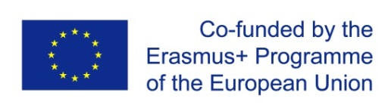
Ova nastavna jedinica je finansirana uz podršku Evropske komisije. Ovo izdanje je isključivo odraz stavova autora, i Komisija neće biti odgovorna za bilo kakvu upotrebu informacija koje mogu biti sadržane ovde.

Partneri na projektu:

Uslovi korišćenja
Ova nastavna jedinica je zaštićena sledećom Creative Commons licencom:
Attribution-NonCommercial-ShareAlike 4.0 International (CC BY-NC-SA 4.0) https://creativecommons.org/licenses/by-nc-sa/4.0/deed.en
Možete slobodno da:
- Delite — kopirate i delite materijal u bilo kom obliku ili formatu
- Menjate — menjate, transformišete ili dograđujete materijal
Izdavač licence ne može opozvati ove slobode sve dok se pridržavate uslova koje propisuje.
Pod sledećim uslovima:
- Priznavanje autorstva — Morate odati odgovarajuće priznanje, dati link preko koga se dolazi do licence, i naznačiti ako su neke izmene napravljene. To možete uraditi na bilo koji razumni način, ali nikako na neki koji sugeriše da je izdavač licence to odobrio.
- Nekomercijalna svrha — Ne smete koristiti materijal u komercijalne svrhe.
- Podelite slično — Ako izmenite, transformišete ili dodgradite materijal, morate podeliti svoje doprinose pod istom licencom kao i original.
Nema daljih ograničenja — Ne smete primeniti legalne uslove ili tehnološke mere koje legalno ograničavaju druge da urade bilo šta što licenca dozvoljava.
Priznanje e-genija kao vlasnika autorskog prava mora biti u sledećem obliku:
Tekstovi: autori nastavne jedinice, godina izdavanja, naslov nastavne jedinice, izdavač: e-genije - Initiative offene Bildung, www.e genius.at/srb
Ilustracije: priznanje autorskog prava, e-genije – www.e-genius.at/srb
Odricanje od odgovornosti:
Celokupan sadržaj na platformi e-genius je brižljivo proveren. Uprkos tome ne možemo da garantujemo za tačnost, celovitost, ažurnost i raspoloživost sadržaja. Izdavač ne preuzima odgovornost za štetu i posledice koje nastanu usled korišćenja ili upotrebe sadržaja. Stavljanje na raspolaganje sadržaja na e-genius nije zamena za stručno savetovanje, a preuzimanje sadržaja ne predstavlja ponudu za zasnivanje savetodavnog odnosa.
Platforma e-genius sadrži linkove ka web stranama trećih lica. Linkovi su uputnice na prikaze i (takođe drugačija) mišljenja, ali to ne znači da smo saglasni sa sadržajem koji se tamo nalazi. Izdavač platforme e-genius ne preuzima odgovornost za web strane na koje se upućuje putem linka. Ovo se odnosi kako na njihovu raspoloživost tako i na sadržaje koji se tamo preuzimaju. Prema saznanjima operatora, linkom povezane strane ne sadrže protivpravne sadržaje, a ukoliko za to saznamo, u cilju ispunjenja zakonskih obaveza će elektronska uputnica odmah biti uklonjena.
Sadržaji trećih lica su označeni kao takvi. Ukoliko i pored svega saznate za postojanje povrede autorskih prava, molimo vas da nam to napomenete. Ukoliko saznamo za povrede prava takvi sadržaji će biti odmah uklonjeni odn. ispravljeni.
Link do platforme otvorenog sadržaja: http://www.e-genius.at/srb

Rogers, E.M. (2003). Diffusion of Innovations, New York: The Free Press, 5th Edition.
European Commission (2013). Guide to Social Innovation.
Jucevicius, G., Maital, S. (2015). National strategies of smart development: turning constraints into growth opportunities. Baltische Studien zur Erziehungs- und Sozialwissenschaft, Band 30, International Practices of Smart Development.
European Innovation Partnership on Smart Cities & Communities (2013). Retrieved from http://ec.europa.eu/eip/smartcities/
Izvor: Stadtlabor Graz

